REFLEXE UND REFLEXBOGEN
Reflexe sind sehr wichtig für unseren Körper. Viele von ihnen schützen uns vor Umwelteinflüssen oder gar Gefahren. Und manche einfachen Lernvorgänge bei Tier und Mensch basieren auch auf Reflexen.

Grundsätzliches zu Reflexen 1
Einteilung der Reflexe 1
Reflexbogen allgemein 2
Kniesehnenreflex 2
Andere Reflexbeispiele 3
PAWLOWsche Versuche 3
Biologische Regelung 4
Lexikon einiger Fachbegriffe 6
Quellenangaben und Hinweise 6

Grundsätzliches zu Reflexen

Begriff Reflex
schnelle, unwillkürliche Reaktion des Körpers auf Umweltreiz[e]
es sind Reiz–Reaktions–Ketten

allgemeine Funktion
Schutz des Organismus, Anpassung an Umwelteinflüsse, Regulation von Organfunktionen etc.

Reflexe und Gesundheit
an normalen Reflexreaktionen erkennt der Arzt den Gesundheitszustand [ausbleibende Reflexe bei Bewusstlosigkeit; z.B. fehlende Pupillenadaptation, Zunge verschließt die Luftröhre bei Rückenlage – daher Erstickungsgefahr]

Einteilung der Reflexe
unbedingte Reflexe | bedingte Reflexe
angeboren | erworben, erlernt [stets auf Basis eines unbedingten Reflexes]
beständig  [meist zeitlebens] | können gehemmt oder gelöscht werden
Reflexzentrum Rückenmark oder Gehirn  [aber nicht das Großhirn; häufig aber Rückmeldung ans Hirn über ablaufende Reflexe] | Reflexzentrum Großhirnrinde  [u.a. Hirnregionen]
z.B. Kniesehnenreflex, Speichelreflex, Fluchtreflex, Hustenreflex, Niesreflex, Lidschlussreflex, Rückziehreflex, Schluckreflex, Schluckauf, Gähnen, Stellreflex [beim Stolpern], Saugreflex beim Säugling | z.B. Speichelfluss beim Anblick einer Zitrone, Gänsehaut beim Hören quietschender Nägel oder Kreide an der Wandtafel, Fluchtreflex durch bloße Worte sowie weitere einfache Lernvorgänge des Menschen

Reflexbogen allgemein
Reflexbogen allgemeines Schema für den grundsätzlichen Ablauf eines Reflexes | 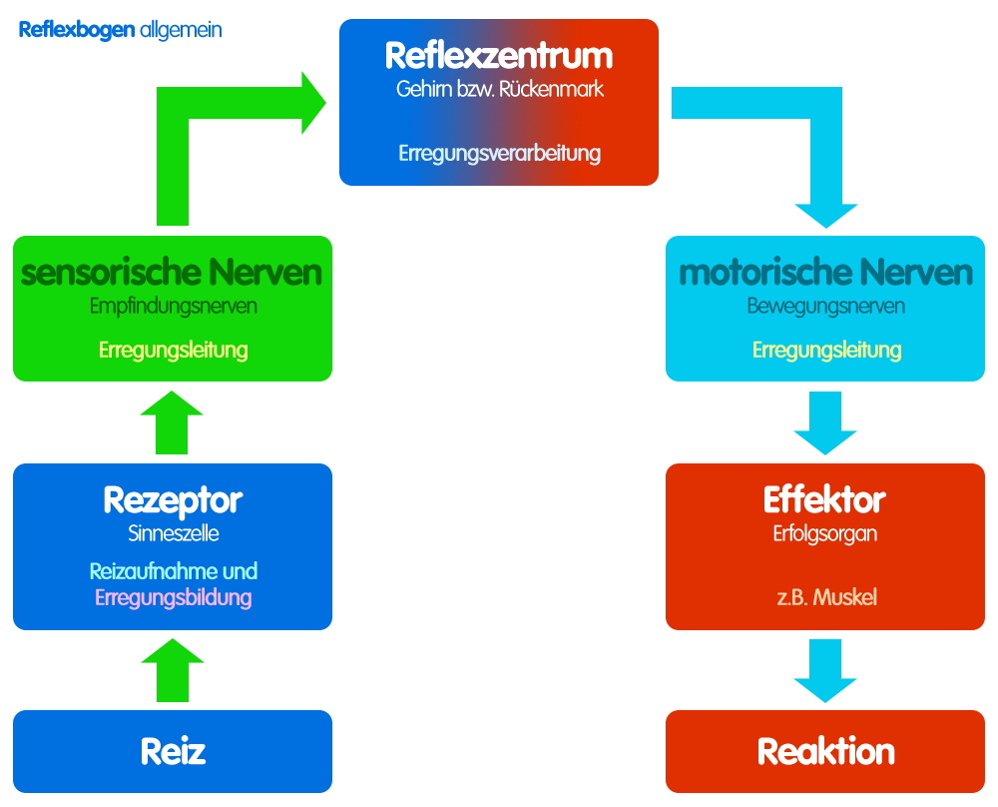

Kniesehnenreflex
Prinzip schlägt man mit der Handkante [bzw. der Arzt mit einem kleinen Gummihammer] an die Kniesehne unterhalb der Kniescheibe [Unterschenkel muss dabei frei hängen], dann schnellt der Unterschenkel normalerweise nach vorn | 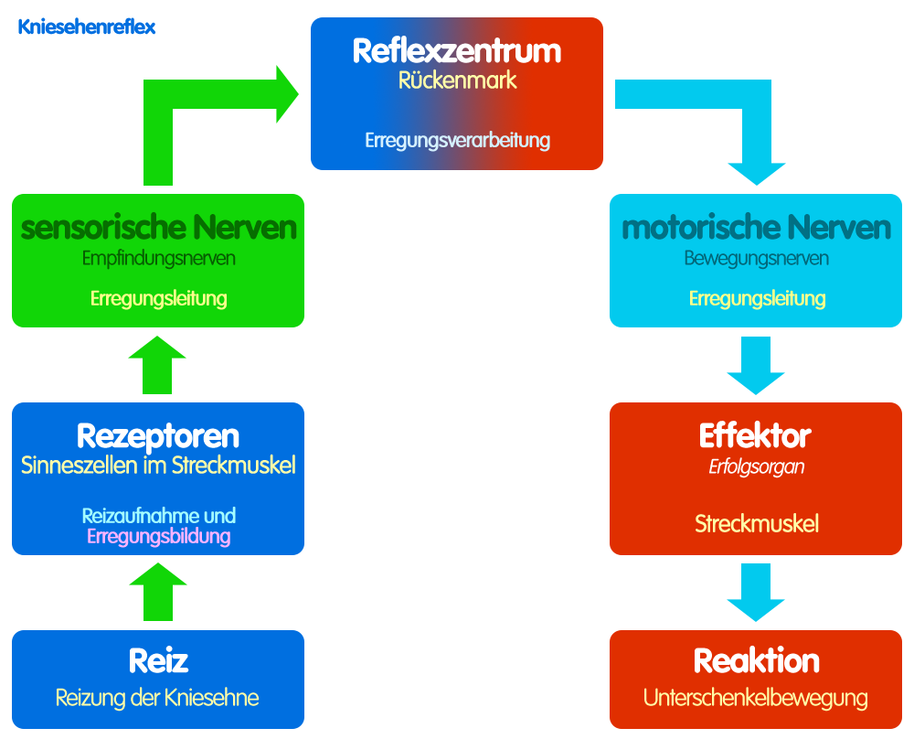
an einem nicht stattfindenden Kniesehnenreflex kann ein Arzt auch gesundheitliche Störungen erkennen [z.B. Nervenschäden]

Andere Reflexbeispiele

Lidschlussreflex
nähert sich dem Auge schnell ein Gegenstand, schließen sich die Augenlider blitzartig.

Husten- und Niesreflex
dienen der Entfernung von Fremdkörpern aus den Atemwegen bzw. der Nase

Stellreflex
stolpert man, so versuchen verschiedene Muskelsysteme den Körper im Gleichgewicht zu halten, wobei das Gleichgewichtsorgan im Innenohr eine Rolle bei der Reizaufnahme spielt

Rückziehreflexe
unbedingte Reflexe, wenn man die Hand/den Arm/den Fuß/das Bein bei Kontakt mit einer Wärmequelle [z.B. heiße Herdplatte] oder einem spitzen Gegenstand [z.B. Dornen, Reißzwecke] blitzartig zurückzieht

Speichelreflex
bei Kontakt des Gaumens/der Zunge mit Nahrung setzt der Speichelfluss ein [unbedingter Reflex]

Saugreflex
bei Kontakt der Lippen des Säuglings [z.B. Mutterbrust, Finger] setzt das Saugen ein [unbedingter Reflex, der ausnahmsweise später verloren geht]

Gähnen
reflexartiger tiefer Atemzug bei Menschen und Tieren im Zusammenhang mit Müdigkeit; Ursache nicht eindeutig geklärt [möglicherweise Zeichen eines befriedigenden Gefühls oder Kühlung des Gehirns oder Prüfung der Luft auf Geruchsstoffe bzw. bei Fischen im Wasser], oft mit Strecken des Körpers verbunden

Schluckauf
periodische, reflexartige Einatembewegung, Zwerchfell- und Magenmuskulaturbewegungen mit Stimmlippenverschluss, z.B. bei zu hastigem Essen, kohlensäurehaltigen Getränken oder Alkoholgenuss [Zweck ist nicht genau bekannt]

PAWLOWsche Versuche

Iwan Petrowitsch Pawlow [1849-1936]
russischer Physiologe; untersuchte u.a. die Tätigkeit der Verdauungsdrüsen bei Tieren und Menschen

pawlowsche Hundeversuche
Pawlow untersuchte den Speichelreflex bei Hunden [dazu legte er den Ausgang der Speicheldrüse durch eine Kanüle nach außen, damit er den Speichelfluss beobachten konnte]
- unbedingter Reflex: Speichelreflex bei Futtergabe [Basis des späteren bedingten Reflexes]
- Darbieten eines neutralen Reizes [z.B. Klingelton, Lichtsignal] mit der Futtergabe
- wiederholtes Darbieten von Klingelton und Futterreiz löst Speichelfluss aus [Trainingseffekt]
- am Ende tritt der Speichelreflex ohne Futter nur beim Klingelton bzw. Lichtsignal auf [bedingter Reflex überlagert den unbedingten Reflex]
- ständig Training erforderlich, damit bedingter Reflex erhalten bleibt

bedingte Reflexe beim Menschen
z.B. Speichelfluss bei Anblick einer Zitrone, Fluchtreflex beim Hören eines Begriffes, Gänsehaut beim Hören quietschender Kreide an der Wandtafel

Reflexe und Lernen
bedingte Reflexe können bei manchen Lernprozessen des Menschen und bei Tieren eine Rolle spielen

Biologische Regelung

Tipp
Mehr zur biologischen Regelung findest du auf unserer Seite Regelkreis.

Regelsysteme
Nervensystem [schnell, nicht so lange wirksam], Hormonsystem [langsame Anpassung, aber nachhaltige Wirkung]

Vergleich Reflex – Regelkreis
Regelkreise basieren häufig auch auf unbedingten Reflexen, sind aber wesentlich erweitert
im Gegensatz zu einfachen unbedingten Reflexen wird eine biologische Größe auf einen ganz bestimmten Wert in Abhängigkeit von Signalen auf der Umwelt oder dem Körperinnern eingestellt [und nicht nur nach dem Prinzip ja oder nein wie bei einem Reflex]

allgemeines Schema eines biologischen Regelkreises
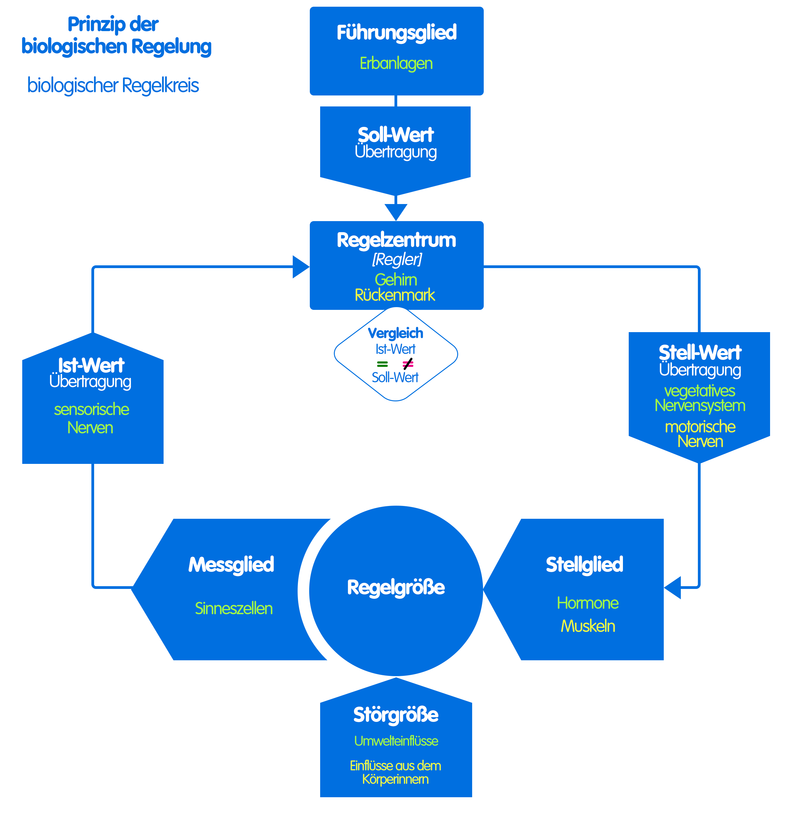

Adaptation und Akkommodation
Adaptation Regulation der Pupillengröße in Abhängigkeit von der Lichtintensität [durch die Muskulatur in der Regenbogenhaut]
je heller die Lichtstärke umso enger die Pupille
Akkommodation Regulation der Linsenwölbung in Abhängigkeit von unterschiedlich entfernten Gegenständen [durch die Tätigkeit der Ziliarmuskeln]
in Ruhe ist das Auge auf fernes Sehen eingestellt [Linse abgeflacht]
Mehr dazu findest Du auf der Seite zum Thema Auge im Bereich Biologie auf eqiooki.de.

Regelung der Körpertemperatur
durch die Außentemperatur sowie körperliche Ruhe oder Betätigung muss die Körpertemperatur von 37°C ständig konstant gehalten werden
die Verarbeitung der Signale erfolgt im Zwischenhirn; je nach Außentemperatur arbeiten dann die Schweißdrüsen, die Wärmeproduktion in den Zellen wird angepasst und der Querschnitt der Blutgefäße wird weiter oder enger gestellt
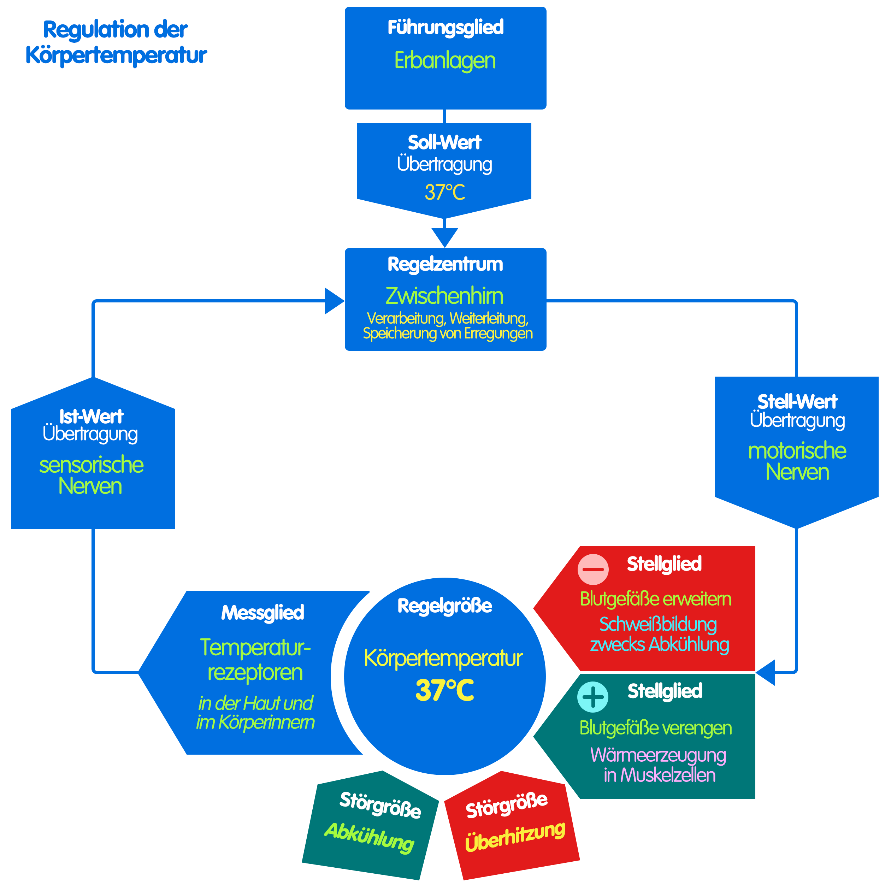

Regelung des Blutzuckerspiegels
der Traubenzuckergehalt im Blut ändert sich ständig [z.B. durch Ernährung] und muss konstant gehalten werden; durch Hormone reguliert:
- Senkung des Blutzuckerspiegels mittels Insulin
- Hebung des Blutzuckerspiegels mittels Glucagon und Adrenalin]
Mehr dazu findest Du auch auf der Seite zum Thema Diabetes im Bereich Biologie [inklusive Regelkreisschema].

weitere biologische Regelungen
Regelung des Grundumsatzes [u.a. durch das Schilddrüsenhormon Thyroxin], von Blutdruck sowie der Herzfrequenz

Lexikon einiger Fachbegriffe
Reflex
schnelle, unwillkürliche Reaktion auf Umweltreize
Adaptation
Anpassung des Auges an unterschiedliche Lichtintensität
Akkommodation
Anpassung des Auges an unterschiedlich entfernte Gegenstände
Effektor
Erfolgsorgan [z.B. Muskel]
Erregung
Zustand des gesteigerten Stoffwechsels einer Sinnes- oder Nervenzelle; messbare bioelektrische Impulse
Rezeptor
Sinneszelle
Sinnesorgan
Rezeptoren kombiniert mit Hilfs- und Schutzeinrichtungen
Anatomie
Lehre vom Bau der Zellen, Gewebe, Organe und Organismen
Physiologie
Lehre von den biochemischen und physikalischen Vorgängen in Zellen, Geweben und Organen

Quellenangaben und Hinweise
Die Inhalte dieser Webseite wurden urheberrechtlich durch den Autor zusammengestellt und eigenes Wissen sowie Erfahrungen genutzt. Bilder und Grafiken sind ausschließlich selbst angefertigt.
Für die Gestaltung dieser Internetseite verwendeten wir zur Information, fachlichen Absicherung sowie Prüfung unserer Inhalte auch verschiedene Seiten folgender Internetangebote: wikipedia.de, schuelerlexikon.de, seilnacht.com, de.wikibooks.org, aidshilfe.de, unaids.org; darüber hinaus die Schroedel-Lehrbücher Erlebnis Biologie, Klassen 7 und 8 [Ausgaben ab 2005 für Sachsen], die Cornelsen Volk und Wissen Lehrbücher Biologie 7 und 8 [2005, Ausgabe Sachsen] und das Nachschlagewerk Duden Basiswissen Biologie [Ausgabe 2010]. Zitate oder Kopien erfolgten nicht bzw. wurden entsprechend gekennzeichnet.

Dieses Skript wurde speziell auf dem Niveau der Sekundarstufe I erstellt.

